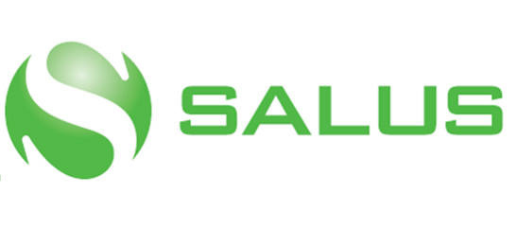

SALUS, Ljubljana, d.d.
Mašera-Spasićeva ulica 10
1000 LJUBLJANA

Zadeva: Obvestilo delničarjem o spremembi vodstva nadzornega sveta

Na podlagi 386. člena Zakona o trgu finančnih instrumentov ter v skladu s pravili borze Salus, Ljubljana d.d., Mašera - Spasićeva ulica 10, Ljubljana, obvešča delničarje, da je dne 10.2.2010 umrl predsednik nadzornega sveta gospod Igor Jenko.

Nadzorni svet bo do izvolitve novega predsednika vodil namestnik predsednika nadzornega sveta gospod Boris Šefman.

Obvestilo bo objavljeno na spletnih straneh družbe od 12. 2. 2010 dalje do dneva izteka predpisanega roka.

Ljubljana, dne 12.2.2010

Uprava

